городской округ Электросталь МБОУ «Школа – интернат для детей с ограниченными возможностями здоровья № 1» Фатина Елена Владимировна

Игра веб – квест «В мире сказок Х. К. Андерсена»

Аннотация: интерактивная игра составлена по самым известным сказкам Х.К. Андерсена «Снежная королева», «Дюймовочка», «Гадкий утёнок», «Стойкий оловянный солдатик», «Принцесса на горошине», «Русалочка» и состоит из 4 категорий:
- «Сказка начинается» (узнать сказку по её началу).
- «Бюро находок» (назвать, кому принадлежат предметы и из какой сказки герой).
- «Волшебное слово» (расшифровать слова и составить новые из предложенного слова).
- «Законы жизни» (советы писателя юным читателям)
Предмет: литературное чтение, внеклассное чтение.
Возраст: для детей с нарушение слуха 3-4 классов
Оборудование: мультимедийный проектор, экран, компьютер.

Цель: познакомить детей с лучшими образцами художественной литературы.
Задачи:
- формирование мотивации чтения; отношения к читательской деятельности как сфере самореализации и творчества;
- создание условий для воспитания интереса к книге;
- внедрение новых интерактивных форм воспитательного воздействия на формирование чтения обучающихся;
- развитие памяти, речи, наблюдательности, активности, самостоятельности.
Инструкция по применению
- Игра начинается по кнопке на первом слайде.
- Слайд 2: игровое поле. Играющие должны отгадать после просмотра фильма о каком писателе будет идти речь, вспомнить названия самых известных произведений.
- Играющие выбирают категорию и выполняют предложенные задания.
- Возврат осуществляется по кнопке
Ход мероприятия
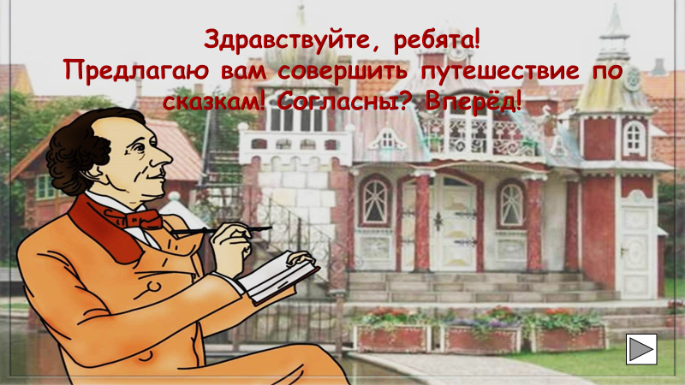
«Приносить пользу миру – это единственный способ стать счастливым!» - слова известного всему миру сказочника, который предлагает вам совершить путешествие! Догадаться, о каком известном сказочнике идёт речь вам поможет фильм.
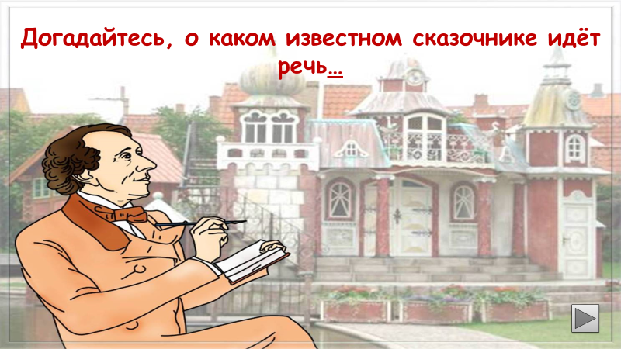
Ханс – Кристиан Андерсен родился 2 апреля 1805 года в Дании, в городе Оденсе. Отец – сапожник, мать – прачка. После смерти отца в 15 лет с несколькими талерами в кармане он отправился в Копенгаген искать счастья. Он очень хотел стать актером, добился того, чтобы его прослушала знаменитая артистка. Та хохотала до упаду, глядя на него, потому что актера из подростка не могло выйти. Но она была умной и доброй и устроила Андерсена учиться. И Ханс закончил сначала гимназию, а потом университет.
Сразу после окончания университета появляется его первая книга очерков, которая вызвала к нему большой интерес. Когда Андерсену исполнилось 25 лет, к нему пришла слава, только вначале за границей. Когда Андерсену исполнилось 50 лет, его, наконец, признали на родине. Он стал почетным гражданином города Оденсе, в его честь устроили иллюминацию, а детям в этот день разрешили не идти в школу. Всего за свою жизнь он создал больше 170 сказок и историй. С 1967 года день рождения Андерсена – 2 апреля - отмечается как Международный день детской книги.
Сегодня мы знакомимся с величайшим сказочником мира, Хансом Кристианом Андерсеном, подарившему миру самые прекрасные сказки, которые останутся в веках. Его сказки несут добро, радость и любовь в нашу жизнь, раскрашивая ее яркими нежными красками.

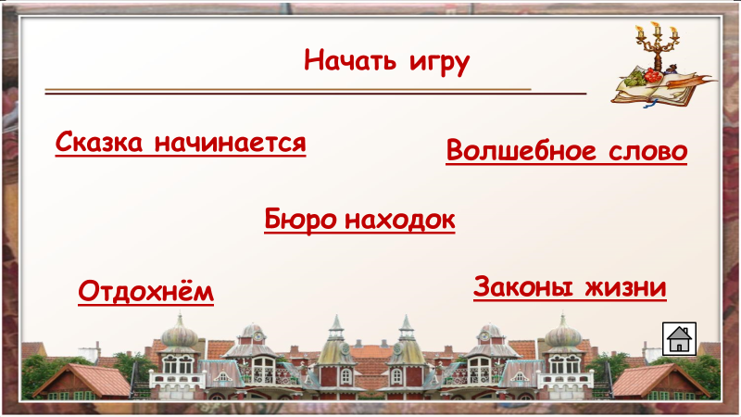
Сказка начинается
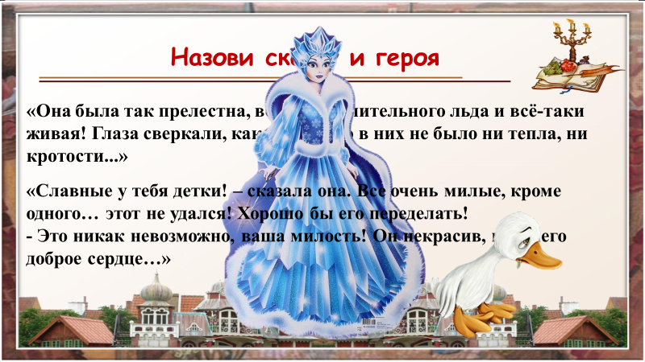
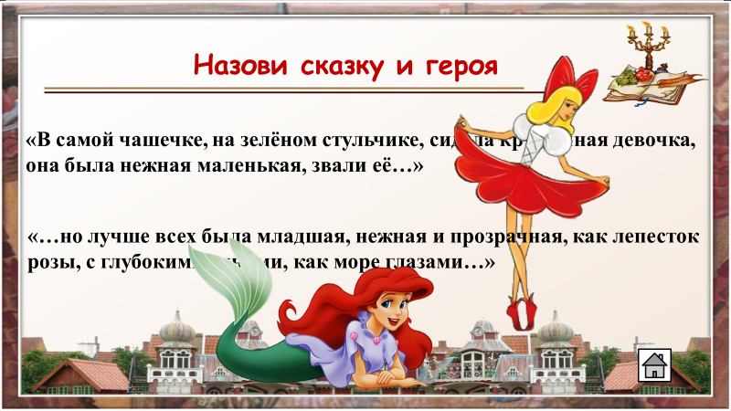
Волшебное слово
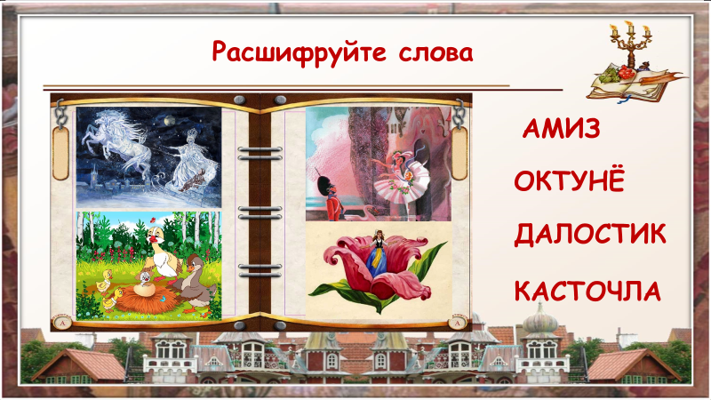
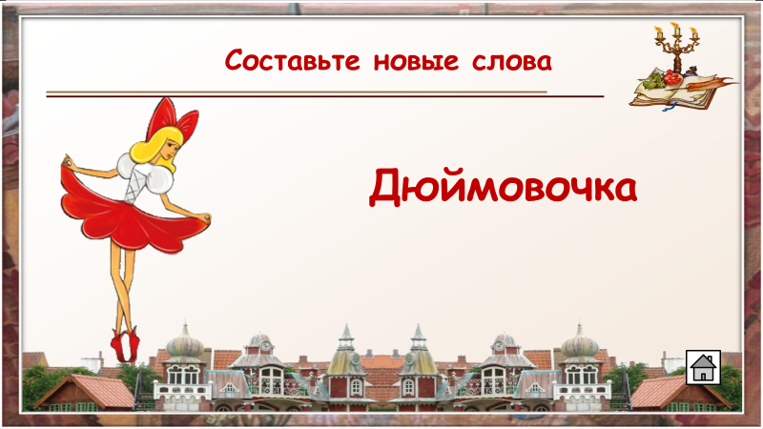
Дюймовочка: вода, дюйм, мойка, чадо, дочка, ад, мак, ода, ком, мочка, очко, око, овод, вой, дойка, чад…
Бюро находок

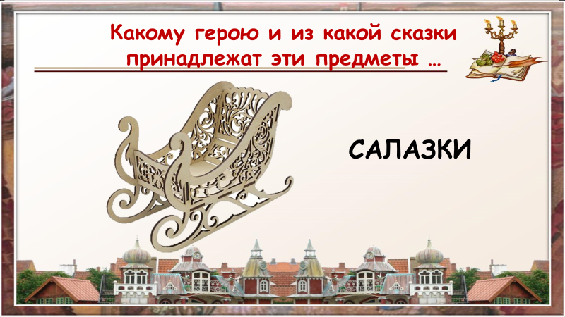
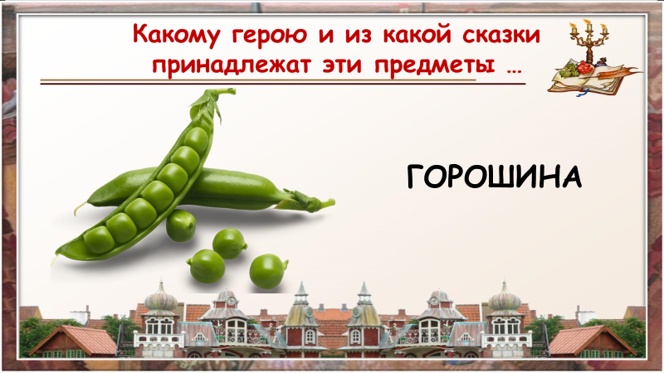
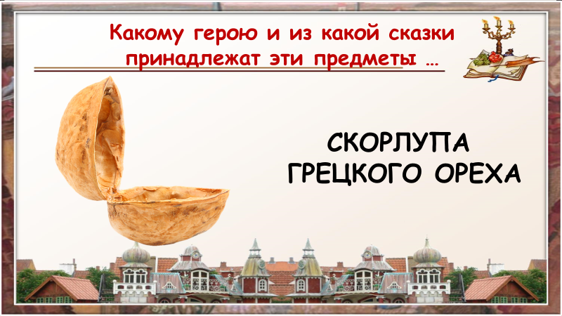
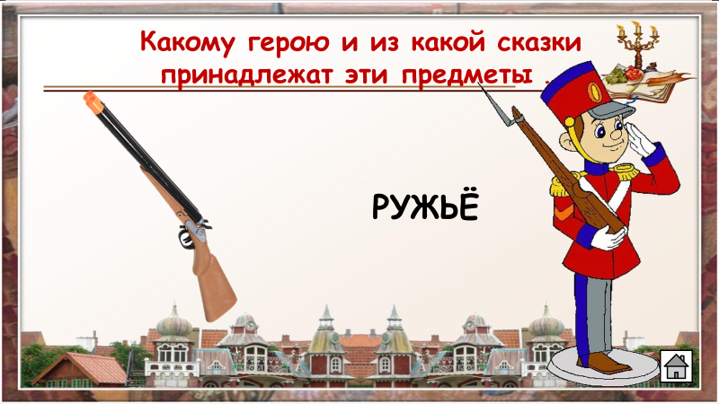

Отдохнём
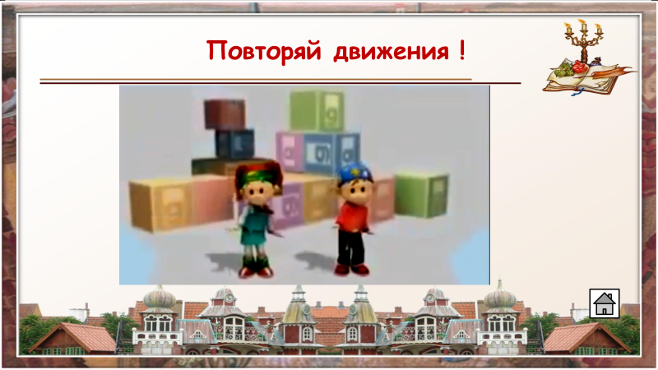
Законы жизни
Всю свою жизнь он оставался ребёнком: чистосердечным, любящим мир и людей. Он вывел законы, по которым жил сам и учит других им следовать
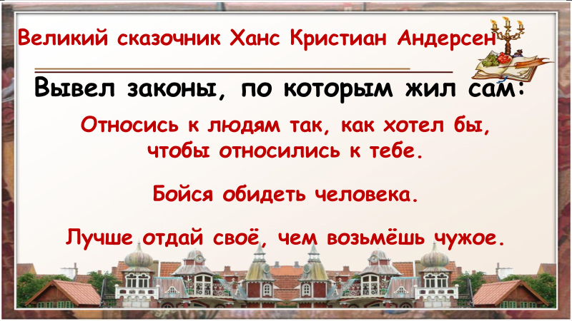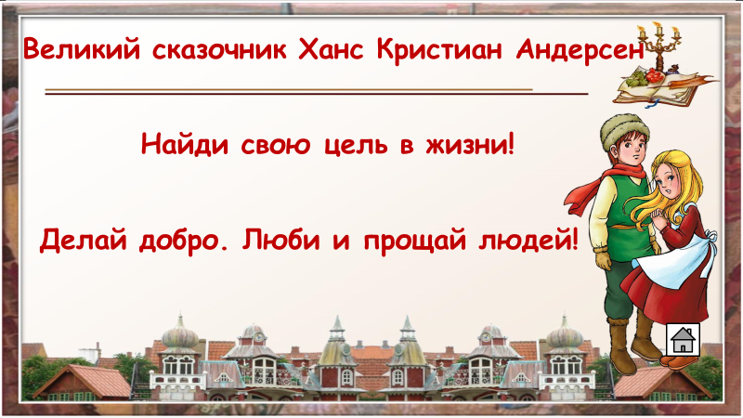
Дорогие ребята, никогда не расставайтесь со сказками. Пусть они вас всегда ведут своими волшебными дорогами.

